嘿！这里是Dell vostro 3578 黑果的efi哦

网上查了很多都没有这个机型的efi 今天我来了～ 来放上～（毕竟这机型也很冷门呐）

本来呢 我不打算把这个放到GitHub上 因为不会怎么放（捂脸）

这个efi 适用于dell vostro 3578

先放个截图～

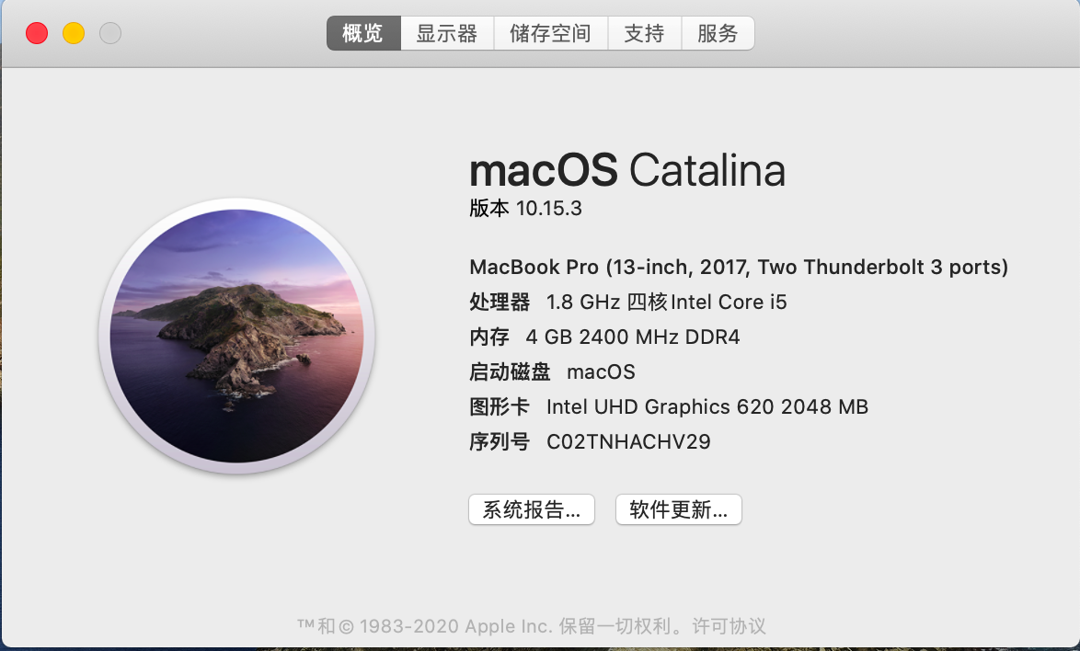

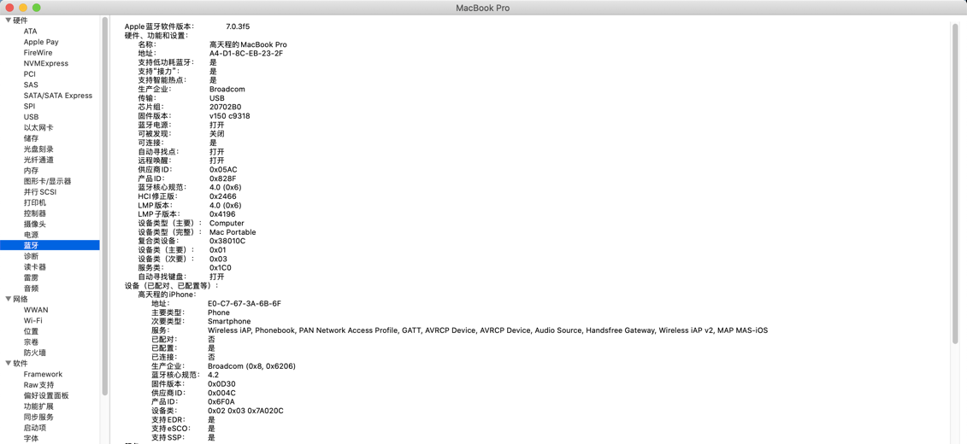

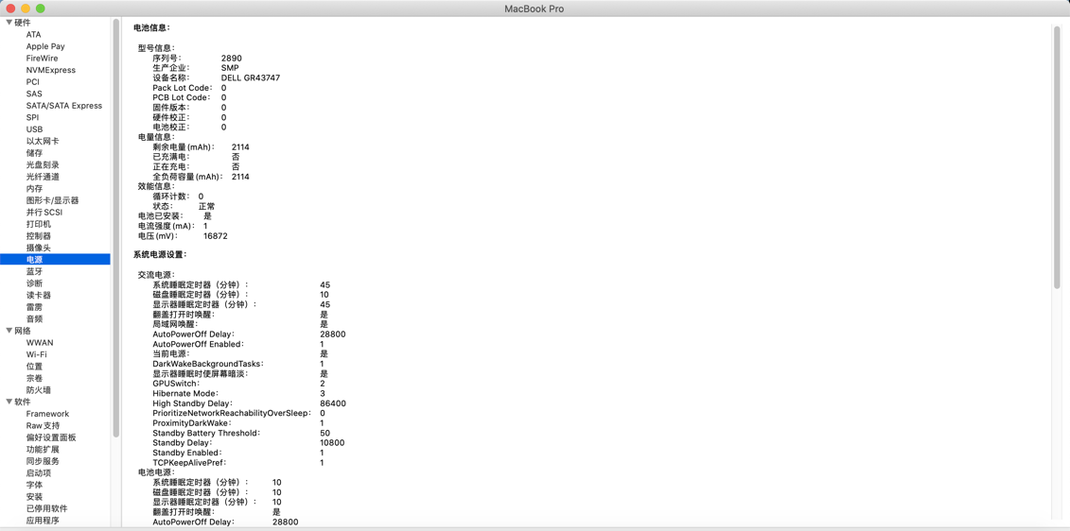

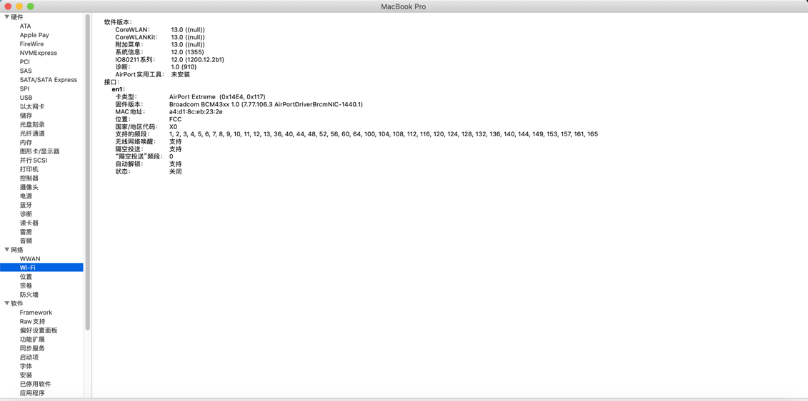

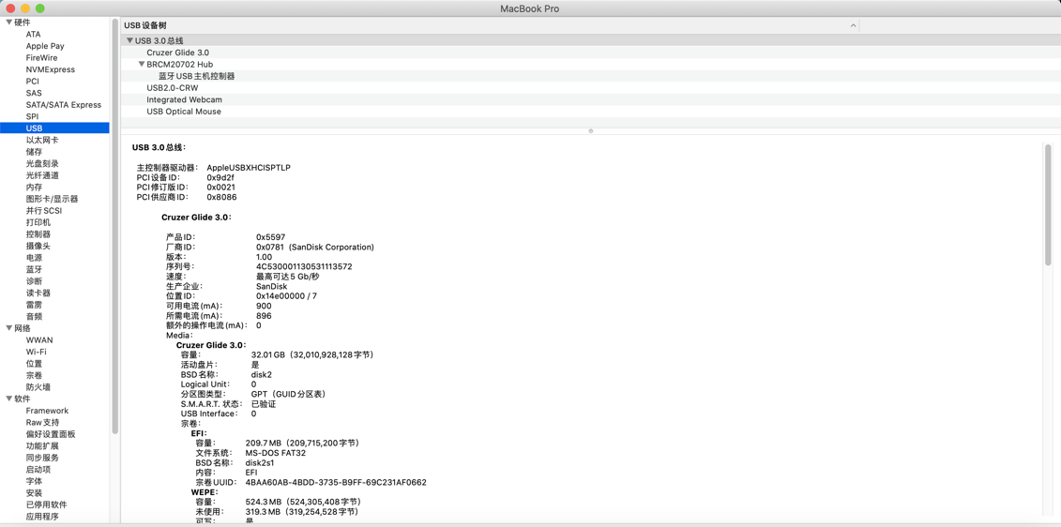

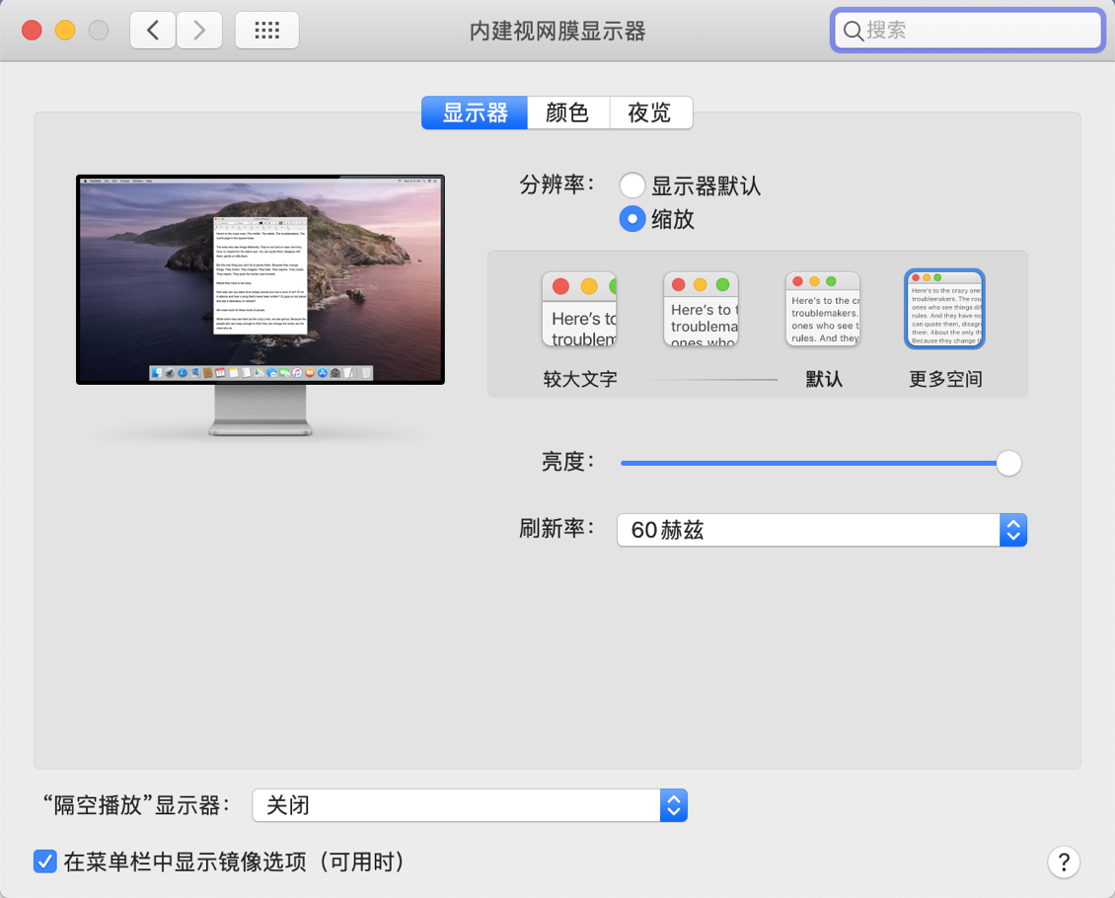

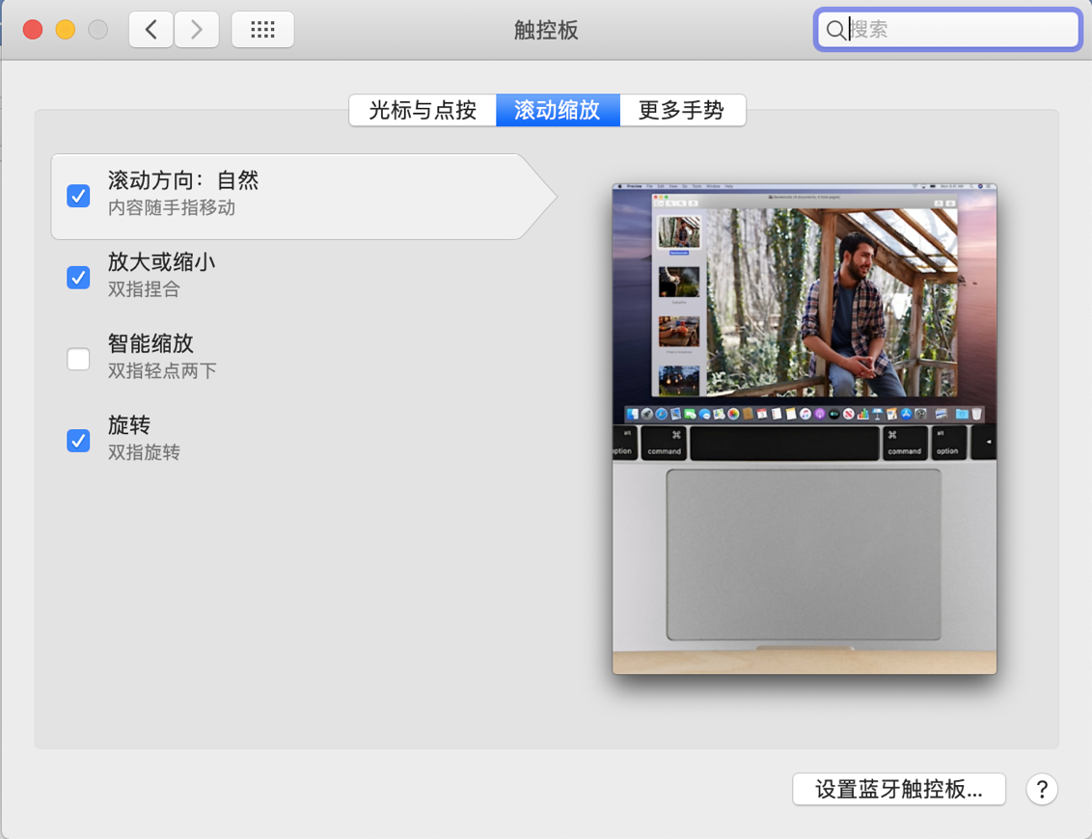

本机配置

CPU i5-8250u

内存 4GB DDR4 2400

硬盘 256GB 镁光SATA SSD

显卡 核显 UHD620

独显Radeon 520（黑果无法驱动）

声卡ALC236

壁纸是原始的哦 不要被吓到哦

版本适用于10.14.6-10.15.3哦

哪些工作呢：核显2048显存修正

核显的硬解 H264 HEVC都可以哦

声卡注入了16 全完美 有时可能会耳机不太好 重启即可 估计死了

这里声明一下 开机插着耳机时不要戴上 可能会发出三个砰砰声 很大 注意哦

开机之后就没有了 各个都正常 声音感觉比win加驱动的杂音还要小呢～

网卡以太网可以的 无线网卡我上了94360cs2 正常

热点可以的哦 以太网连入 Wi-Fi广播输出 网络速度正常

亮度已修复 可大幅度调

原来加补丁闪屏的 很烦人 这次好啦 不会闪啦 没开hidpi就不闪 当然 这包开了hidpi

usb驱动已经好了 3.0识别速度5g 摄像头可以用

蓝牙可以用

app store 正常登录

电池显示正常

触控板 单点双击划动 还有Apple多点式触控都可以哦 当然重装后重建kext缓存才能使哦～

开了hidpi 分辨率有的可以 有的可能不清楚哦～

睡眠可以的！ 10.15.3自动支持睡眠了 我也没搞 10.14.6好像不行 容易卡黑屏和鼠标

当然有个怪病 10.15.3几个小时后他自己风扇开始转了 一觉起来风扇还转 也没搞 就这样叭

开了hidpi 分辨率有的可以 有的可能不清楚哦～

哪些不工作呢

就读卡器了叭 估计无解

独显不行哦 渣渣独显弄了也没用 但也不支持呐

BIOS设置啥呢

我也没设置啥 原来的 就开了个uefi

对了 这个包不算太精简 有很多不需要的驱动 本宝宝过后一个一个删哦～

10.15的我加了ec补丁 可以直接上哦～

clover版本5103～

目前使用挺好 后续会一直更新的哦～

本人使用时 发现有时候进度条一直就走了一点点 估计win和Mac切换的问题吧 强制关机再开机即可～

更新一次 clover多余注入的删掉了 初步删了些驱动 2020.3.7.00:27:41

